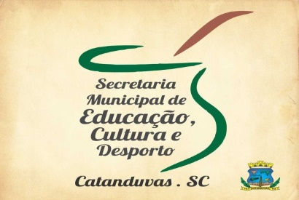
SECRETARIA MUNICIPAL DE EDUCAÇÃO
E.M.E.B. ALFREDO GOMES
E.M.E.B. PROFESSOR VITOLDO ALEXANDRE CZECH
PROFESSORA: MARILENE DE OLIVEIRA
1º ANO

ATIVIDADE DE ARTES

TEMA: TARSILA DO AMARAL. CONTEÚDO: PRODUÇÃO ARTISTICA

TEXTO SOMENTE LEITURA

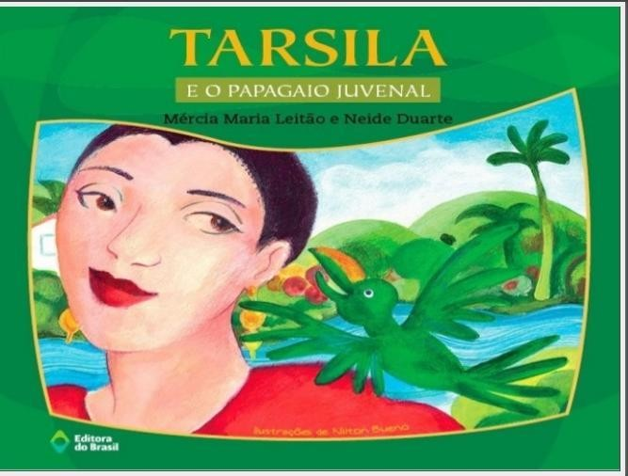

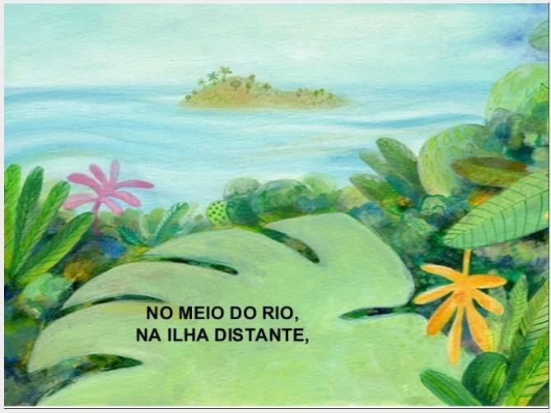

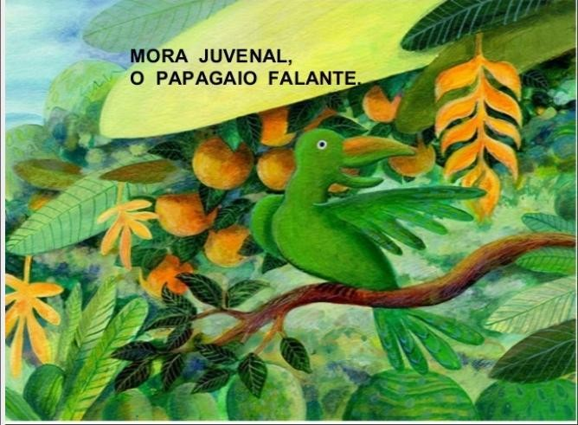

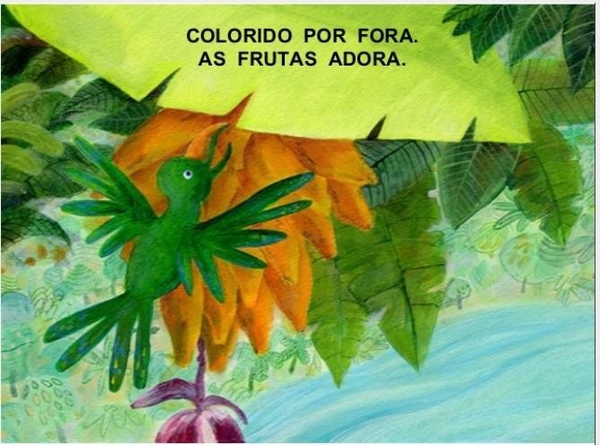

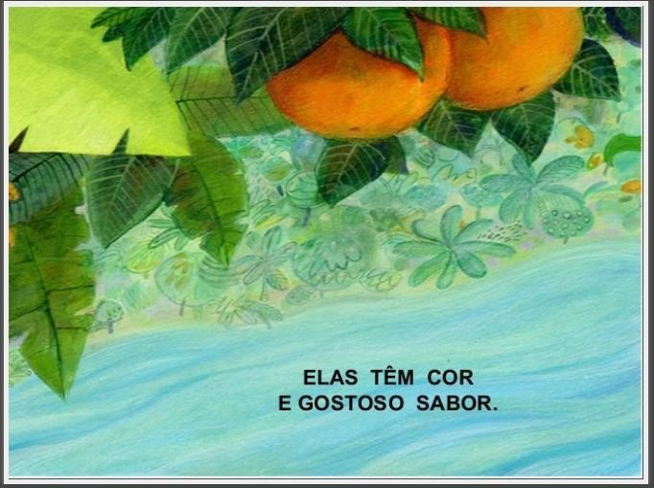

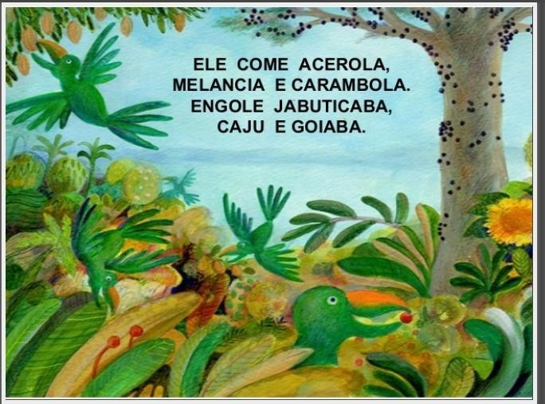

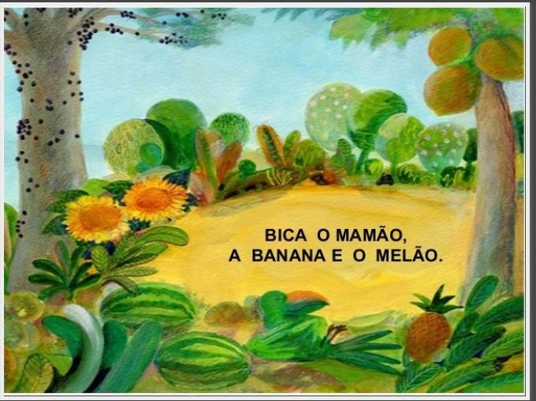

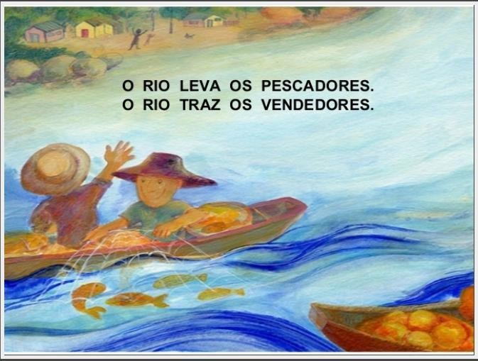

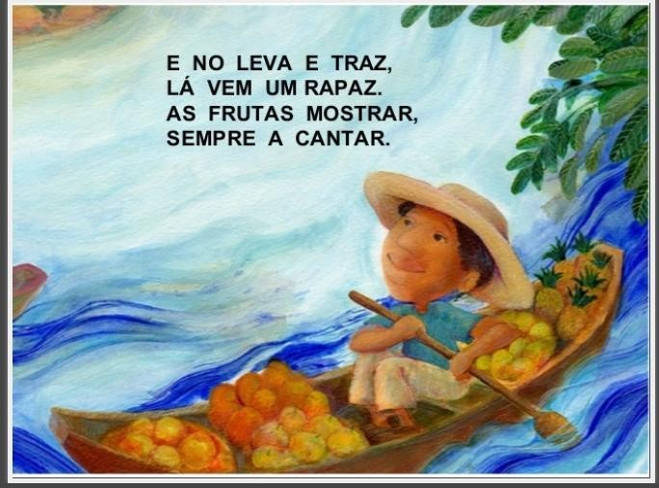

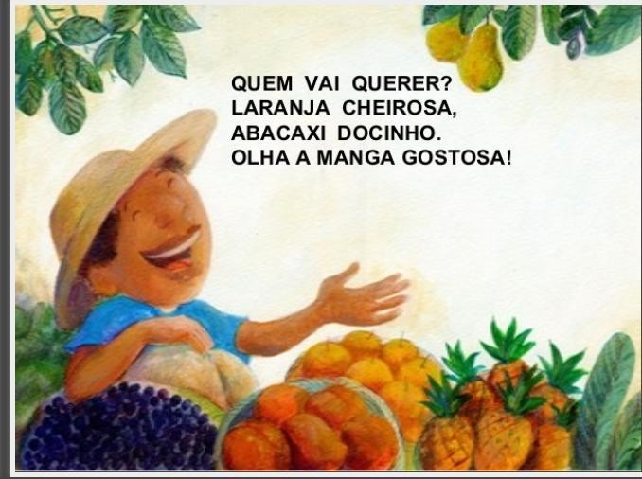

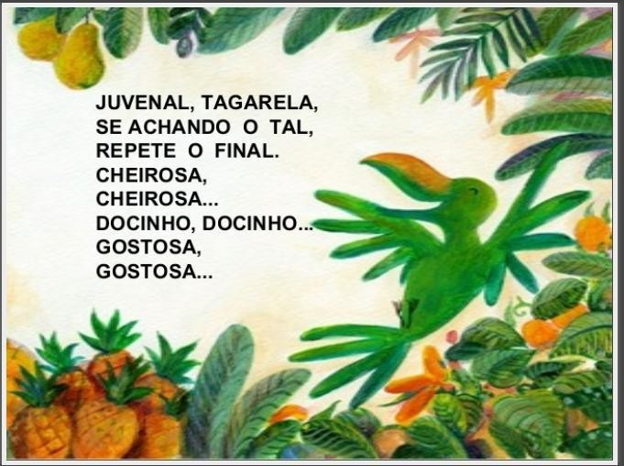

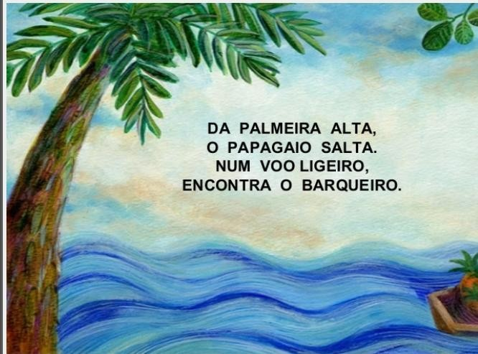

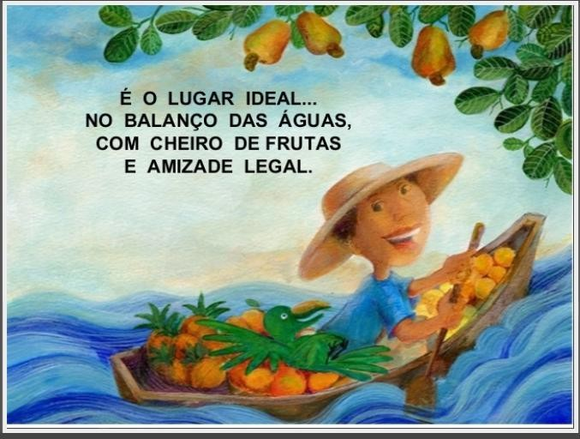

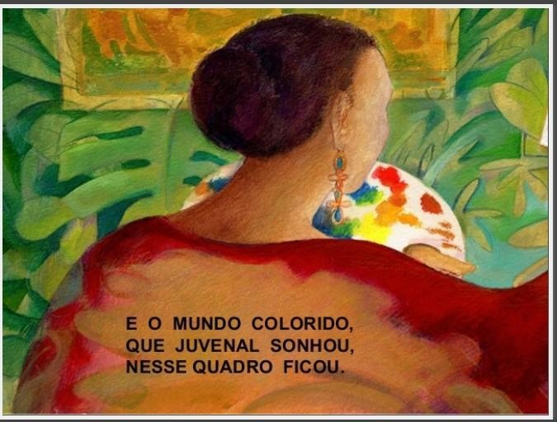

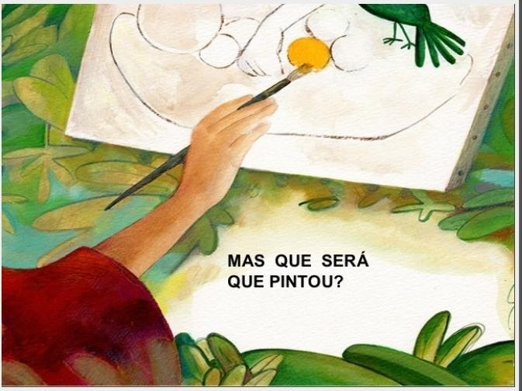

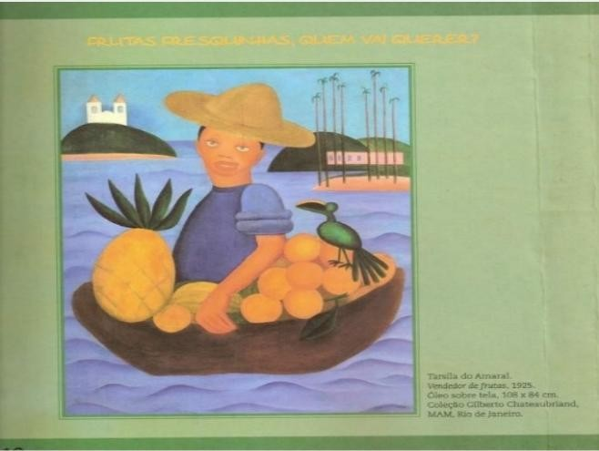

QUERIDOS ALUNOS, APÓS TER FEITO A LEITURA DA HISTÓRIA TARSILA E O PAPAGAIO JUVENAL, VAMOS REALIZAR ATIVIDADE.

1 - ATIVIDADE: RELEITURA DA OBRA DE ARTES O VENDEDOR DE FRUTAS DE TARSILA DO AMARAL, USANDO RECORTE E COLAGEM VOCÊ VAI REPRODUZIR A OBRA DE ARTE (O VENDEDOR DE FRUTAS). FAÇA A DATA E TÍTULO.

BOM TRABALHO!

